ROMERIKES RÅESTE 2026

Romerikes Råeste og Norgesmesterskapet i OCR (Obstacle Course Race) 2026


PRAKTISK INFORMASJON

LOKASJON
Adresse: Nannestadhallen, Smedstuvegen 6, 2030 Nannestad
Parkering
Parkering tilknyttet arrangementet koster kr 100,-. Vipps for parkering gjøres på vipps nr.: 818750. Det er ikke tillatt å benytte parkering til de lokale matbutikkene da disse er forbeholdt deres kunder. Følg anvisninger fra parkeringsvakter.
Overnatting:
Vi har avtale med nærmeste hotell:
Mellom 13-16. august 2026 får alle deltakere overnatting på Clarion Hotel Oslo Airport for kun 950,- for enkeltrom og 1150,- for dobbeltrom. Dette bookes her:
https://clarionhotel.cc/CLOsloAirport-RomeriketsRaeste
Hotellet ligger ca. 9 min unna Nannestad sentrum med bil, og bussen kjører forbi hotellet og t/r Nannestad Torg.
REGISTRERING – HENTING AV STARTPAKKE
Ved henting av startpakke må du ta med påmeldingsbekreftelse.
Torsdag 13. aug. fra 17:00 – 20:00 i Nannestadhallen
Fredag 14. aug. fra 17:00 – 20:00 i Nannestadhallen.
Lørdag 15. aug. fra 08:00 – 12:00 utenfor Nannestadhallen

PULJER
Møt opp å hei på Norges beste hinderløpere som starter klokken 10.00. Etter konkurrerende klasser får åpne klasser prøve løypa på 6 km. Du vil motta din puljetid en dag eller to før løpet. Møt opp i startområdet 5 min før din starttid.

PRAKTISK INFORMASJON
Bagasjeoppbevaring: Ute på markedsområdet, like ved der man henter startnummer. Dette koster 30 kroner og man kan betale med VIPPS til 818750.
Toaletter og dusj: Toaletter står ute. Man kan dusje i Nannestadhallen etter å ha spylt av seg den verste gjørma utenfor før man gå inn i hallen.
Drikkestasjoner
Man passerer drikkestasjon på stadion like før og etter at man løper i ravineområdet i 6 km løypa. Det er ikke drikkestasjon på 2 km løypa.
Mat
Wolds catering selger grillmat og idrettslagets Nanny kiosk er på plass.
Markedsplassen
Fotballbanen vil bli brukt som markedsområde. Der vil det være mat- og drikkeboder, og ulike sponsorer og aktører fra hinderløpssporten vil ha egne stands/telt på stedet. Det vil også bli satt opp bord og benker, slik at folk kan være sosiale, spise, og slappe av før og etter løp. Her har man god sikt til start og målområdet, og kort vei til alle fasiliteter.
Oppvarming
Oppvarming kan foregå der man finner plass utenom løypetraséene. Innimellom vil våre samarbeidspartnere ha felles oppvarming fra scenen. Sjekk programmet.
Personell - frivillige
Det vil være frivillige flere steder på området. De har på seg «CREW»-skjorte. Ikke nøl med å ta kontakt, dersom du lurer på noe.
Assistanse i løypa
Det vil være funksjonærer/dommere gjennom hele løypa, og løypa er godt merket med sort og gult sperrebånd. Funksjonærene har kontakt med Røde Kors.
Førstehjelp
Røde Kors sitt mål er å sikre alle deltakernes sikkerhet og helse. Dersom de anser det uansvarlig å fortsette løpet etter en skade, kan de nekte deg å fortsette løpet. Alle deltakere som er i kontakt med helsepersonell, plikter å samarbeide. Føler du ubehag, smerte eller utmattelse, ta kontakt med funksjonær eller Røde Kors.
Forsikring
Samtlige utøvere er gjennom påmeldingen til løpet forsikret gjennom engangs- eller helårslisens, som er pålagt under organiserte mesterskap.
Påmelding – endringer, kansellering, e.l
Påmeldingen er bindene. Arrangøren kan ikke refundere påmelding ved kansellering, sykdom eller lignende Du kan selge billetten til annen utøver, og endre navn på utøver via Eq-timing sin hjemmeside. PS: Gjelder dette konkurranseklasse, må ny deltaker sørge for godkjent kvalifiseringssøknad fra Norsk Friidrett OCR.
Filming og fotografering
Det vil bli filmet og fotografert under hele arrangementet. Arrangør og Norsk Friidrett – OCR forbeholder seg retten til å benytte dette materialet fritt.
Det vil bli lagt ut bilder fra løpet på Romerikes Råeste sin facebookside, kort tid etter løpet. Disse kan brukes fritt av utøverne. Ønsker du ikke at bilder av deg skal publiseres, må dette opplyses om til arrangør i forkant av løpet.
Miljø og atferd
Det vil bli plassert ut søppelkasser ved vannstasjonene, som vi oppfordrer dere til å benytte. Det er strengt forbudt å kaste søppel i løypa. Alt man tar med seg ut fra start, skal man også ha med seg inn i mål.
Klær
Vi anbefaler terrengsko med godt grep. Det er ikke lov med piggsko. Bruk ellers treningsklær du ikke er redd for. Du vil bli våt og møkkete, så ta også med skiftetøy.
T-skjorte og caps:
T-skjorte og caps kan bestilles som tilleggsprodukt i påmeldingen din slik at du sikrer deg at vi har din str. Det kan også kjøpes i Romerikes Råeste sitt telt på løpsdagen og årets produkter ser slik ut:
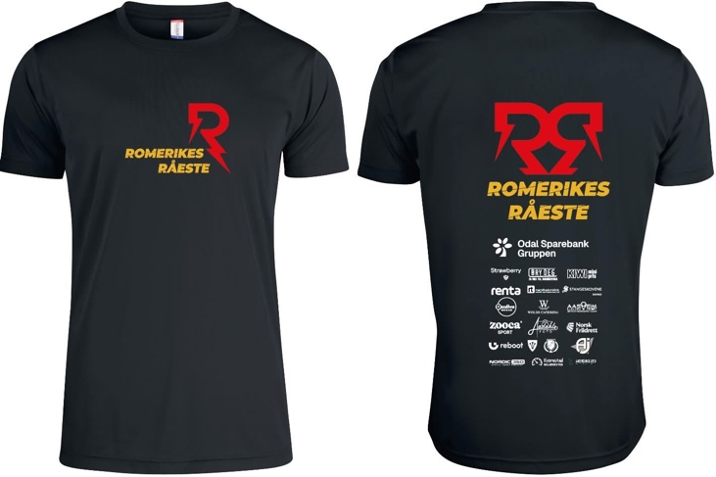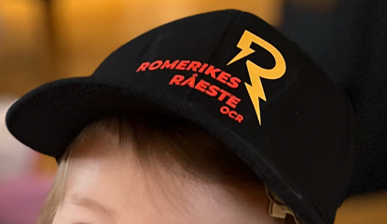

PROGRAM
Romerikes Råeste blir et svært publikumsvennlig arrangement hvor alt foregår utenfor Nannestadhallen. Tilskuerne vil se utøverne i store deler av løypa. Det er tilrettelagt for at både utøverne og publikum kan bli værende på området hele dagen. Det vil være et stort markedsområde like ved start og mål. Her vil det selges mat, drikke, sportsutstyr osv.

Foreløpig program (endringer kan forekomme):
08:00 - 09:00 Henting av startnummer for konkurrerende klasser NM (obligatorisk møte 09:00).
08:00 - 12:00 Henting av startnummer for åpne klasser.
09:30 Det ønskes velkommen av ordfører i Nannestad
publikum orienteres om NM-regler av Norsk Friidrett OCR,
og Norges Friidrettsforbund ønsker eliteutøverne lykke til!
10:00 Start konkurrerende klasser NM (6 km) – kom å hei på Norges beste OCR-løpere!
10:35 PT Magnus Andreassen varmer opp deltakerne
10:45 Start åpne klasser – individuelt (6 km)
10:45 Introduksjon av FunSquad som har oppvarming for barna.
11:00 Start barneløpet Råtassen (2 km).
11:10 CrossFit Jessheim varmer opp lagene
11:20 Start åpne klasser – lag (6 km)
13:00 Premieutdeling konkurrerende klasser (NM)
14:00 Premieutdeling åpne klasser individuelt
15:00 Premieutdeling åpne klasser lag
Premieuttrekning blant tilfeldige startnummer

Barne-/familieløpet på 2 km
Funsquad Funsquad er en gjeng voksne helter og antihelter som løper ulike hinderløp for å lage god stemning og til inntekt for syke barn. De motiverer deltakerne og er gode hjelpere i løypene. De deltar først under deler av barneløpet og løper videre i 6 km løypa. I år løper de til inntekt for barnekreftforeningen og vi oppfordrer alle som har mulighet til å støtte Barncancerfonden (Sverige) her: Barncancerfonden/gave (merkes Funsquad) eller Barnekreftforeningen her https://www.barnekreftforeningen.no/gave
Start Funsquad varmer opp barna kl 10.45. Barneløpet starter kl. 11.00 og varer helt til alle
har gjennomført (Starttider kan tilpasses så man rekker å løpe selv og følge/se på
barna etterpå).
Assistanse Det vil være funksjonærer ved samtlige hindre, for å hjelpe barna og sørge for at de ikke går seg bort eller skader seg. Vi ønsker likevel at foreldre eller andre voksne blir med de aller minste barna.
Regler Barna får ikke lov til å forstyrre konkurranseutøverne eller andre voksne utøvere som 6 km løpet pga. sikkerheten. Denne regelen gjelder også når barnet ikke løper selv, men oppholder seg på området.

Løypekart og hinder:
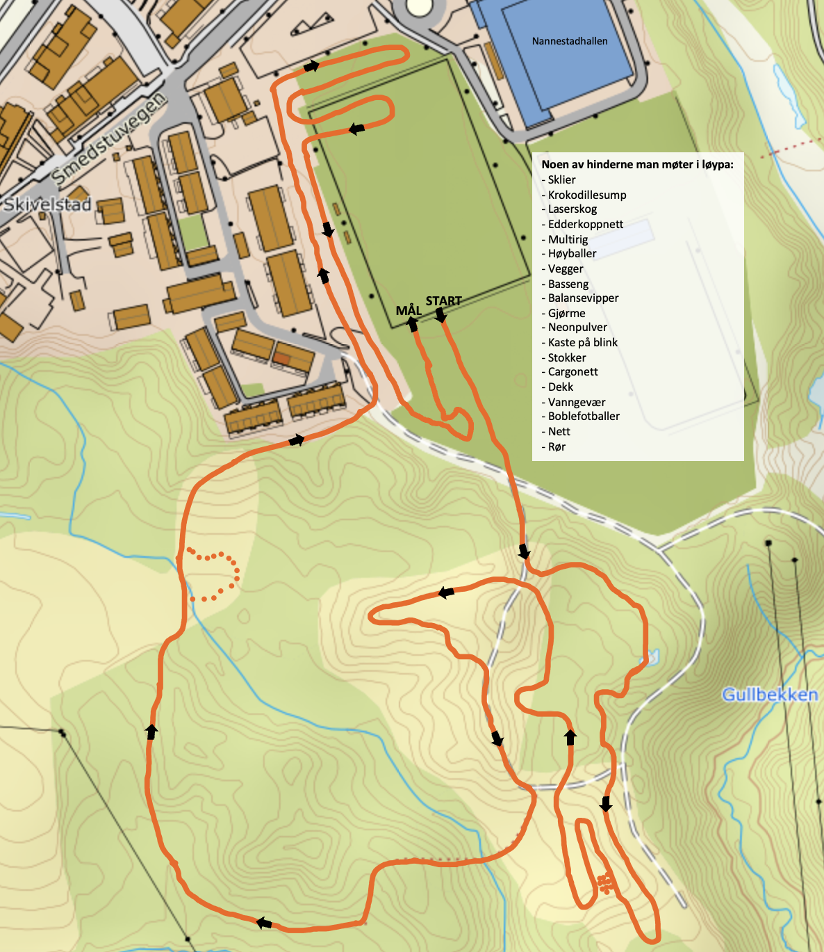

Hovedløypa på 6 km
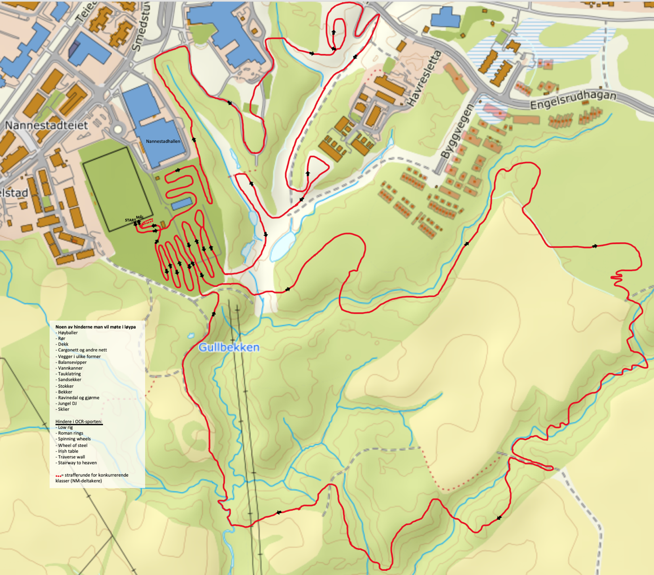

Regler for åpne klasser
Generelle etiske regler
- Praktiser god sportsånd.
- Ta ansvar for egen og andres sikkerhet.
- Følg instrukser fra funksjonærer og annet personell under arrangementet.
- Behandle andre atleter, ansatte, frivillige, sponsorer og tilskuere med respekt og høflighet.
Andre regler
- Ikke lov å blokkere andre utøvere.
- Det vil være lov å teste hindrene før løpsdag, men området er i Frisbeegolf løype så pass opp for frisbeer (befaring av løypen gjøres på egen risiko).
- Det er lov med hansker. Kalk, klister eller andre hjelpemidler er ikke lov.
- Hvis man for eks. er dårlig eller må på do kan man si fra til en funksjonær før man går utenfor løypa - så lenge man kommer inn igjen i løypa på samme sted.
- Må du bryte løpet, plikter du å melde ifra til en funksjonær, av sikkerhetsmessige årsaker. Dette for å unngå å måtte lete etter deltakere
Godkjenning av gjennomført hinder
- Maks 3 forsøk på samtlige hindre.
- Klarer man ikke et hinder, må man ta 5 burpees (en burpee = en armheving etterfulgt av et spensthopp).
- Det må gjøres et forsøk før man tar straffen.
- Dersom man får hjelp fra en annen utøver, er dette greit.
- Dersom det ikke er noen andre utøvere til stede, som kan hjelpe deg, kan funksjonæren gi en hjelpende hånd. Men målet skal være å prøve så godt man kan selv, før man tar imot hjelp. Dette skaper en enorm mestringsfølelse!
- Dersom man ikke klarer et hinder, må man slippe frem utøvere som ankommer hinderet, før man prøver igjen selv.
- Rigger:
  - Det er lov å hoppe over grepselementer.
  - Slå på bjellen med hånden, på slutten av riggen.
- Det er ikke lov å holde i, eller bruke andre elementer/selve konstruksjonen på hindrene
Løype
Det er ikke lov å presse sperrebånd/løypemarkeringen til siden. Man kan løpe helt inntil den, men det er ikke lov å dytte den ut på siden, for å unngå gjørme/vann o.l.

Endring av regler eller andre aspekter ved løpet
Dersom det blir endringer av regler, løype, e.l, vil dette bli informert om på mail. Vi benytter mailadressen dere oppgav ved påmelding. Sjekk gjerne spam-mailen før løpsdagen.

Tidtakning
EQ-timing står for tidtakningen, som blir registrert via ankelbåndet dere får utlevert.

Mål
Alle deltakerne mottar medalje i mål.

Følg oss og se bilder på sosiale medier:
Facebook: Romerikes Råeste Alle bilder etter løpet legges ut her!
Instagram: Romerike.ocr

Takk for at dere følger reglene og samarbeider med
Nannestad IL og Norsk Friidrett OCR

Vi gleder oss!

Kontakt
Arrangør Nannestad IL: rr@nannestadil.no
Norsk Friidrett OCR: info@nocra.no

